Міністерство освіти і науки України

Національний університет «Львівська політехніка»

Кафедра систем штучного інтелекту



**Звіт**

про виконання

**Лабораторних та практичних робіт № “3”**

***з дисципліни:*** «Мови та парадигми програмування»

***з розділу***: «Цикли. Вкладені Цикли. Функції. Перевантаження функцій. Рекурсія»

***Виконав:***

студент групи ШІ-11Савчин Ерік

# **Тема роботи:**

Цикли. Вкладені Цикли. Функції. Перевантаження функцій. Рекурсія

### Мета роботи:

Ознайомитись з концепціями циклів, функцій та рекурсії, використати нові знання на практиці, виконуючи лабораторні та практичні роботи. Проаналізувати свій код та зробити флоучарти з підписом. Оцінити результати роботи.

# **Теоретичні відомості:**

1. Теоретичні відомості з переліком важливих тем:

* Цикли та вкладені цикли
* Функції. Перевантаження функцій. Рекурсія

1. Індивідуальний план опрацювання теорії:

* Тема №1: Цикли та вкладені цикли
  + Джерела Інформації
    - Лекції та попередній досвід
  + Що опрацьовано:
    - Ознайомився з циклами for, while та do-while та вкладеними циклами
  + Статус: Ознайомлений
  + Початок опрацювання теми: 10.11
  + Завершення опрацювання теми: 16.11
* Тема №2: Функції. Перевантаження функцій. Рекурсія
  + Джерела Інформації:
    - Лекції та попередній досвід
    - <https://acode.com.ua/urok-108-perevantazhennya-funktsij/>
    - <http://cpp.dp.ua/perevantazhennya-i-shablony-funktsij/>
  + Що опрацьовано:
    - Навчився працювати з функціями, рекурсією та з функцією з змінною кількістю параметрів
    - Статус: Ознайомлений
  + Початок опрацювання теми:17.11
  + Завершення опрацювання теми: 23.11

# **Виконання роботи:**

## **1. Опрацювання завдання та вимог до програм та середовища:**

Завдання №1 VNS Lab 2 Task 1

* Варіант завдання: 13
* Знайти суму ряду з точністю ε=0.0001, з заданим загальним членом

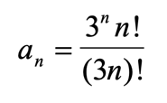

Завдання №2 VNS Lab 3 Task 1

* Варіант завдання: 13
* Для х, що змінюється від a до b з кроком (b-a)/k, де (k=10), обчислити функцію f(x), використовуючи її розклад в степеневий ряд у двох випадках:
* а) для заданого n;
* б) для заданої точності ε (ε=0.0001).
* Для порівняння знайти точне значення функції

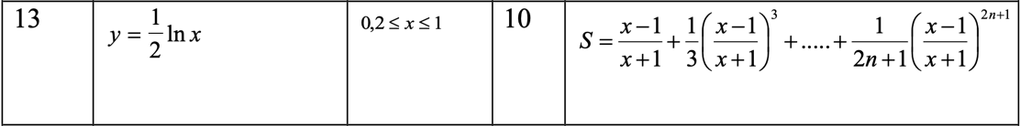

Завдання №3 VNS Lab 7 Task 1,2

* Варіант завдання: 13
* Розв’язати зазначене у варіанті завдання, використовуючи функції зі змінною кількістю параметрів.
* 13.1

Написати функцію зі змінною кількістю параметрів для перекладу чисел з

десяткової системи числення в трійкову. Написати викликаючу функцію

main, що звертається до цієї функції не менше трьох разів з кількістю

параметрів 3, 4, 7.

13.2

а) для перетворення десяткового дробу у звичайний;

б) для перетворення звичайного дробу у десятковий.

Завдання №4 Class Practice Task

* Ви створюєте просту програму керування бібліотекою. Книги в бібліотеці є, користувачі можуть їх взяти або повернути.

Завдання №5 Self Practice Task

Це удосконалення програми з class practice, під час удосконалення було додано можливість перевибору якщо вибір був не коректний, можливість відкрити каталог під час вибору книги. Також було використано функції для більшої зручності, елемент запобігання впадання програми в безкінечний цикл при випадковому введені в змунну int menu не числових значень.

## 

## **2. Дизайн та планована оцінка часу виконання завдань:**

Програма №1 VNS Lab 2 Task 1

* Блок-схема

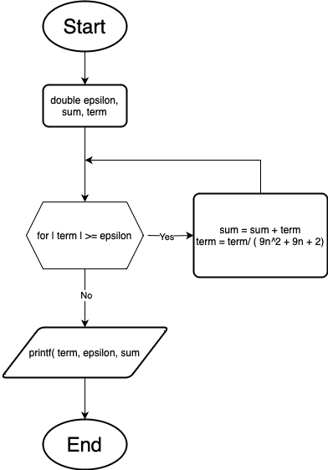

*Figure 1.*

* Планований час на реалізацію

45 хвилин

Програма №2 VNS Lab 3 Task 1

* Блок-схема

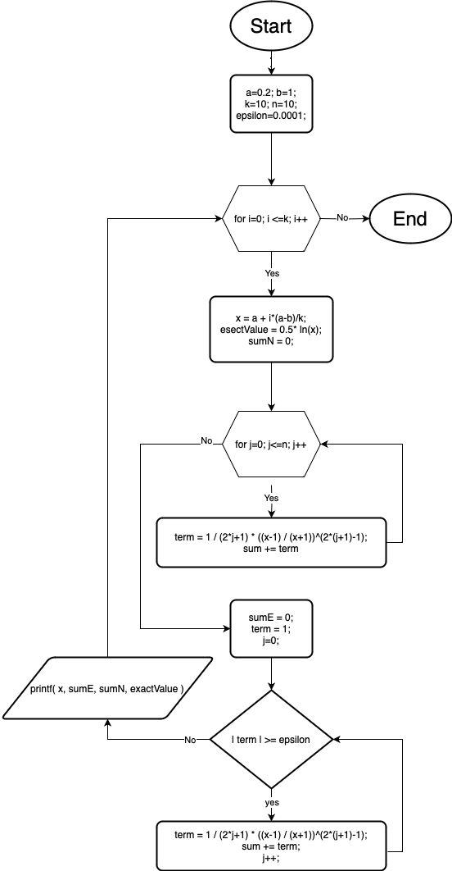

*Figure 2.*

* Планований час на реалізацію
* 45 хвилин

Програма №3 VNS Lab 7 Task 1, 2

* Блок-схема

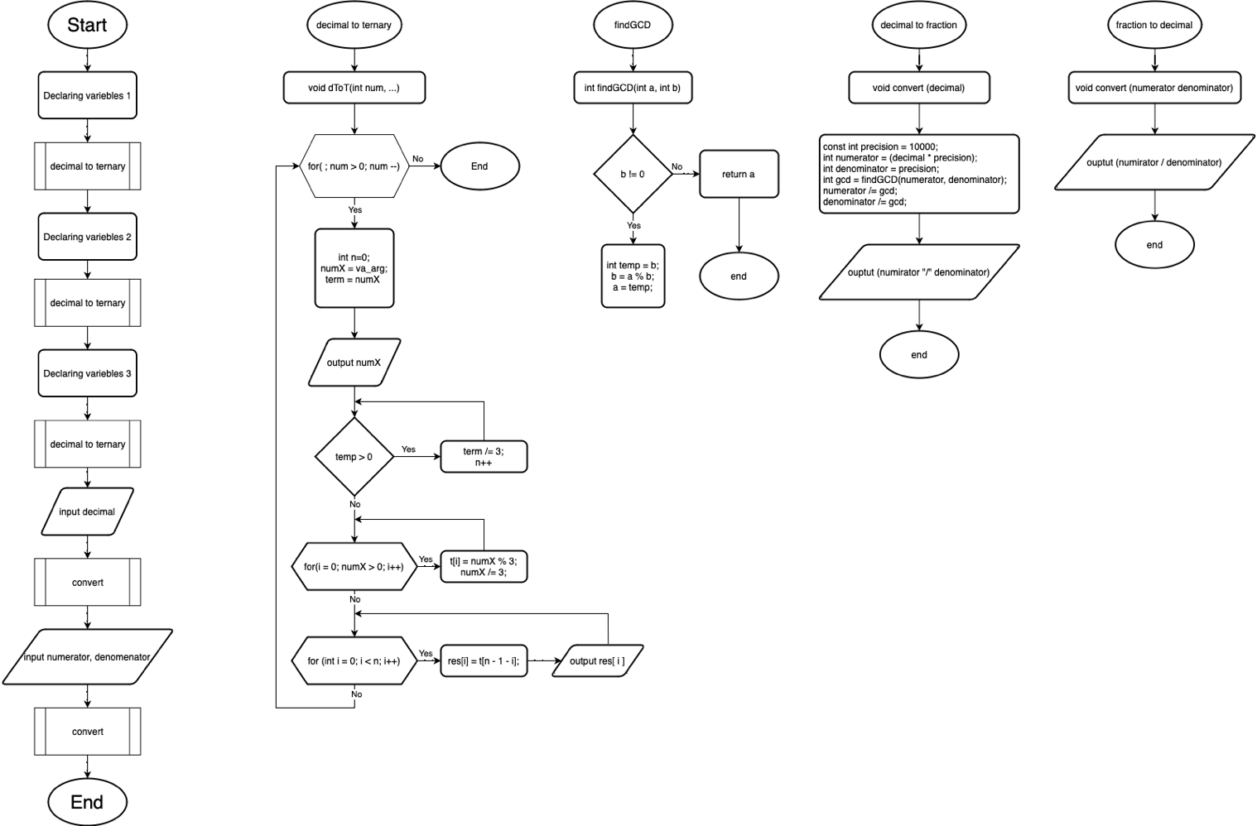

*Figure 3.*

* Планований час на реалізацію
* 1,5 години

Програма №4, 5 Class + Self Practice Task

* Блок-схема

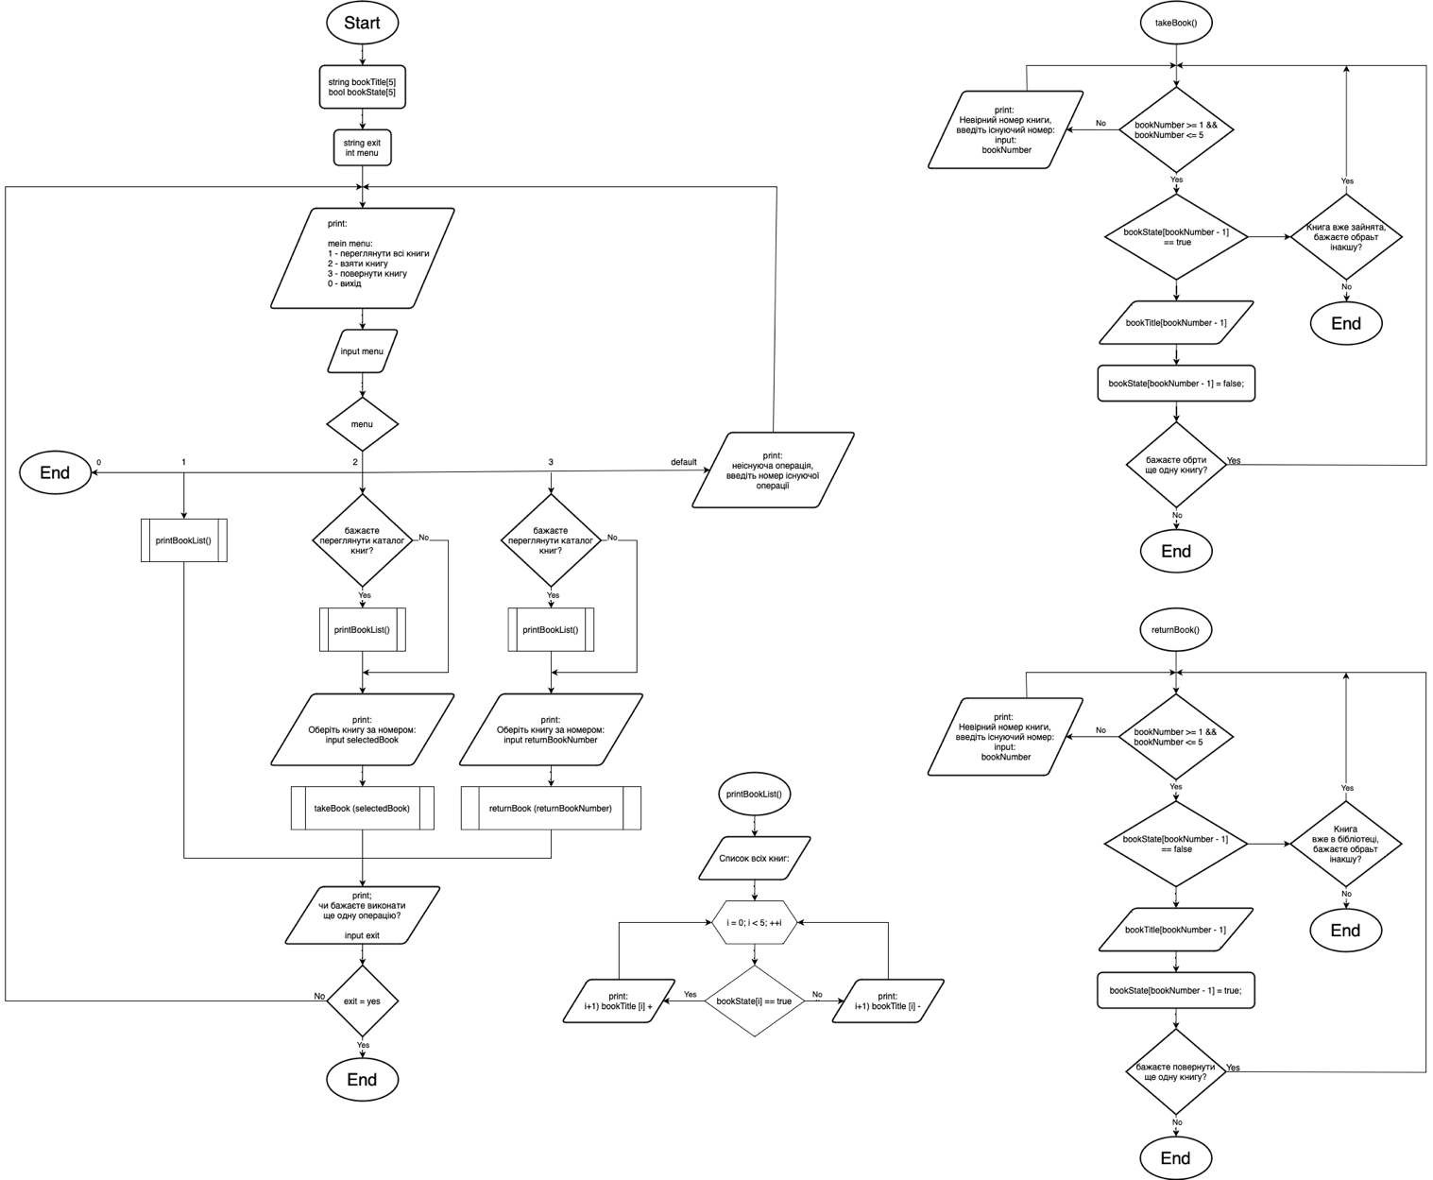

*Figure 4.*

* Планований час на реалізацію
* 1,5+1.5 (3) години

**3. Код програм з посиланням на зовнішні ресурси:**

Завдання №1

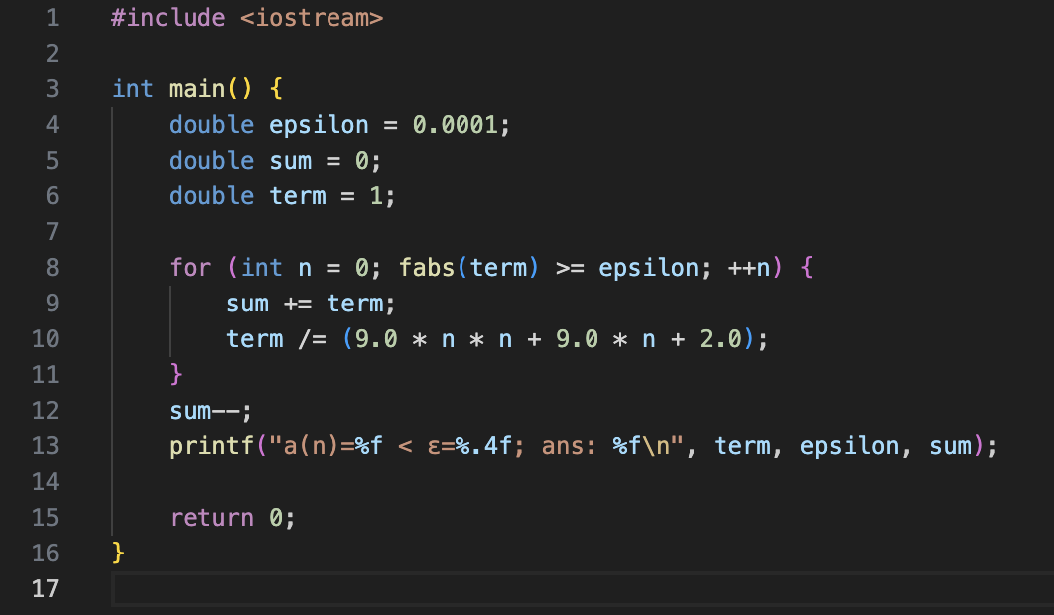

*Figure 5.*

Завдання №2

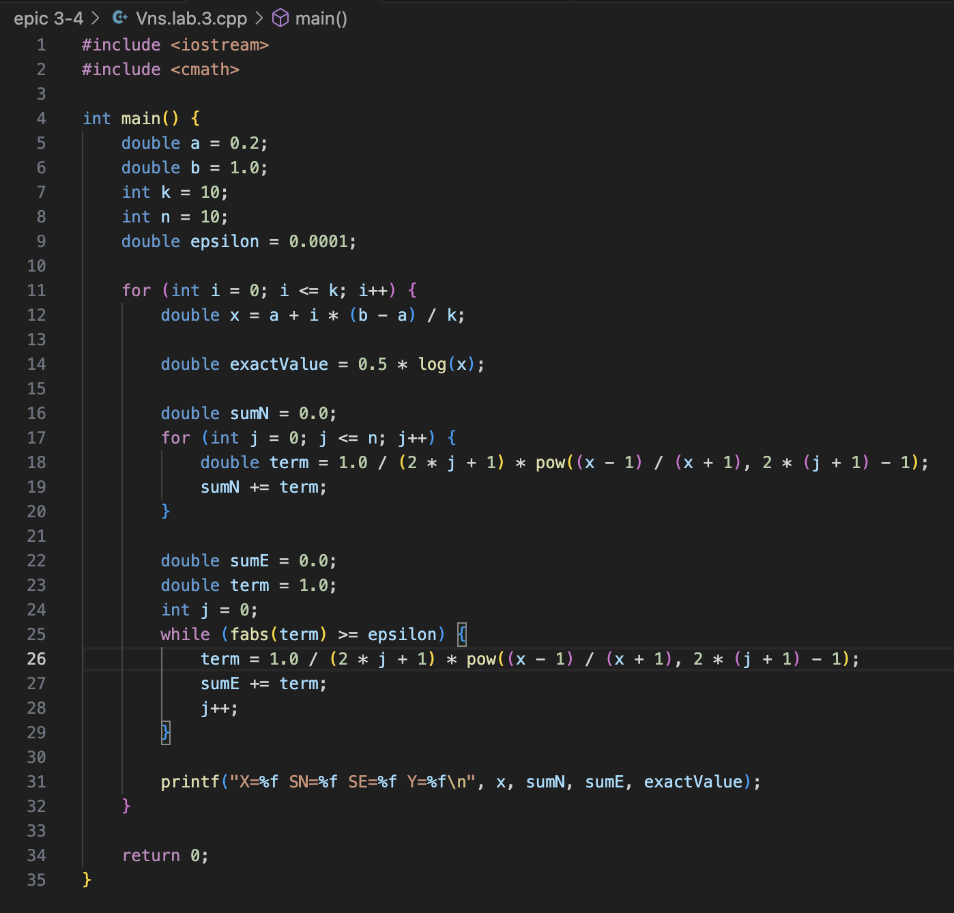

*Figure 6.*

Завдання №3

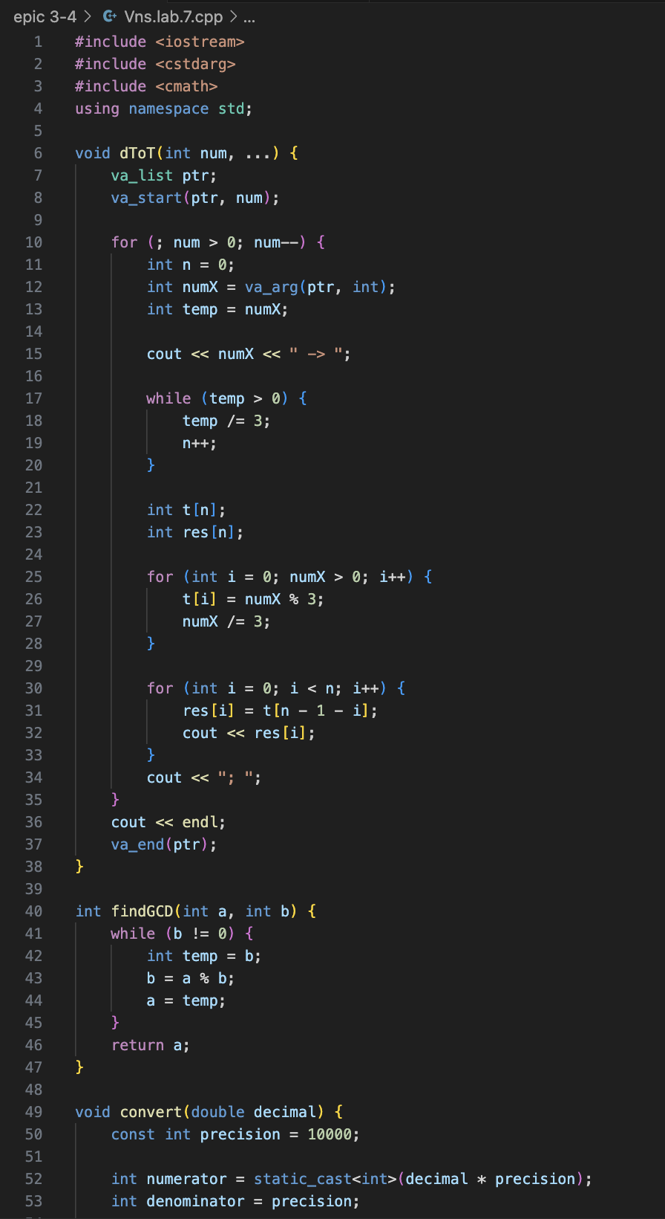

*Figure 7.*

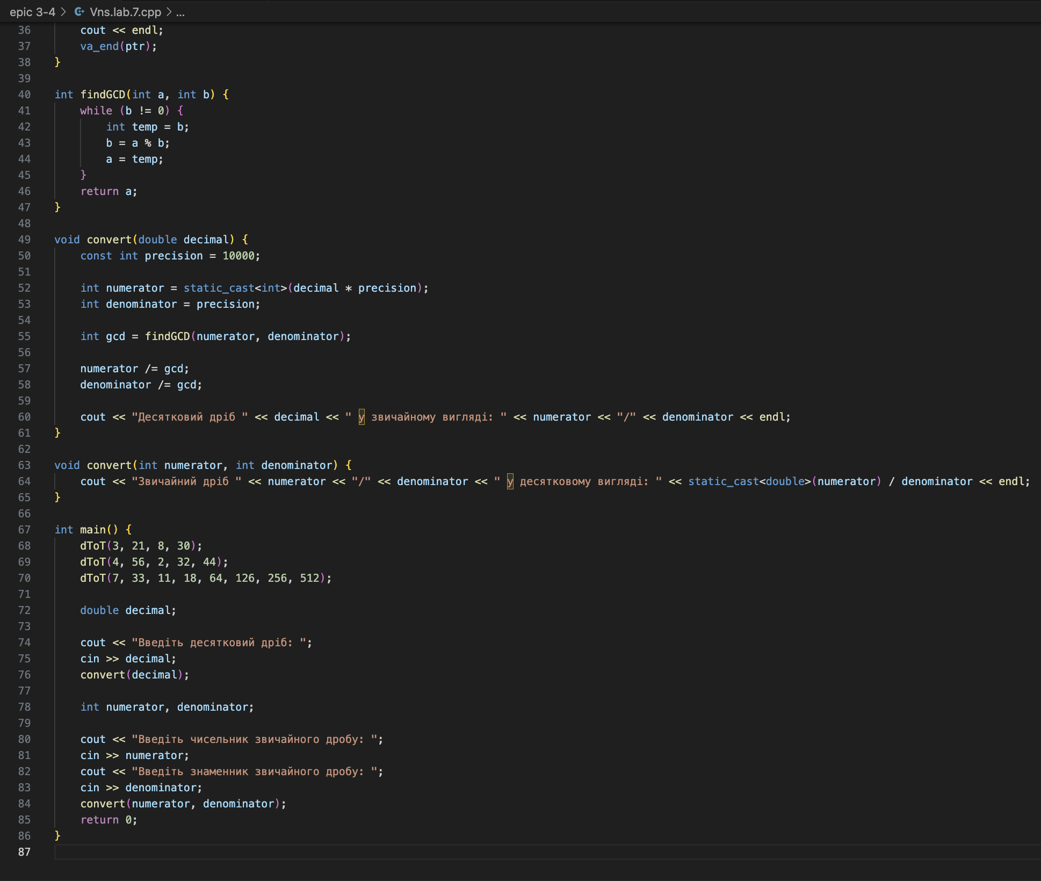

*Figure 8.*

Завдання №4, 5

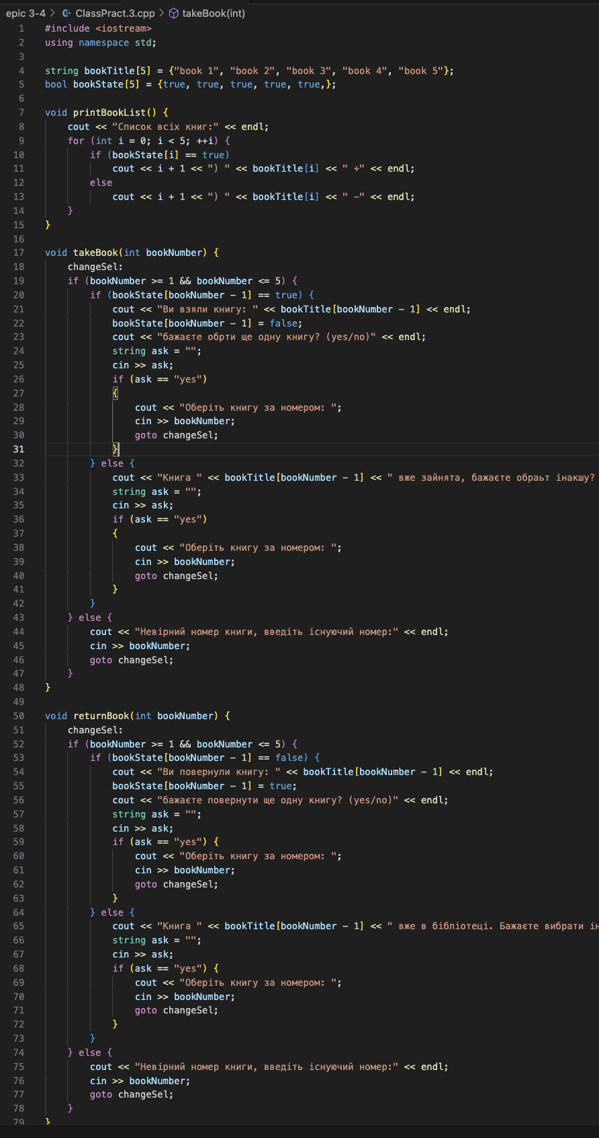

*Figure 9.*

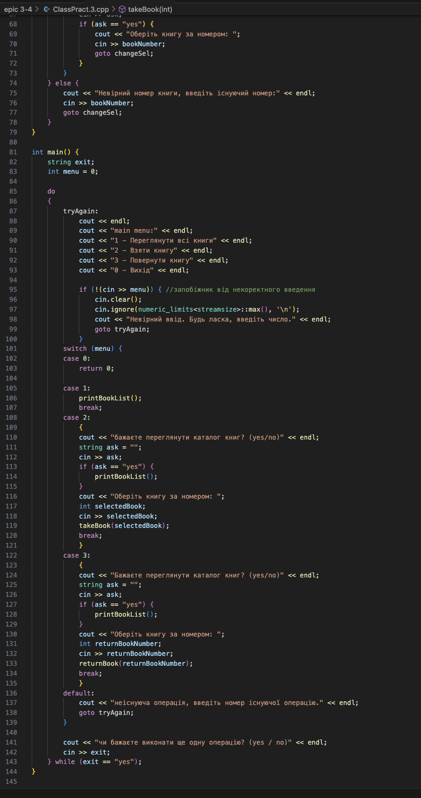

*Figure 10.*

**4. Результати виконання завдань, тестування та фактично затрачений час:**

Завдання №1

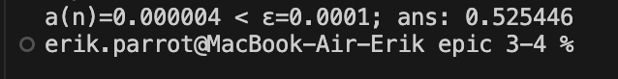

*Figure 11.*

Час затрачений на виконання завдання: 30 хв

Завдання №2

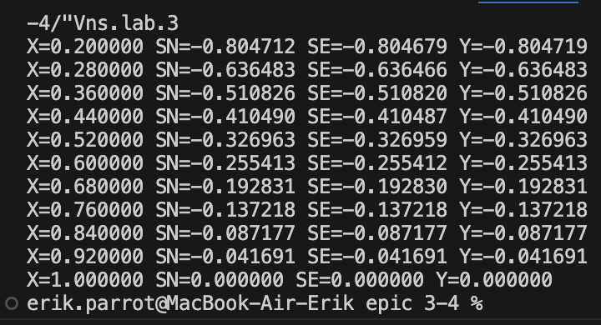

*Figure 12.*

Час затрачений на виконання завдання: 45 хвилин

Завдання №3

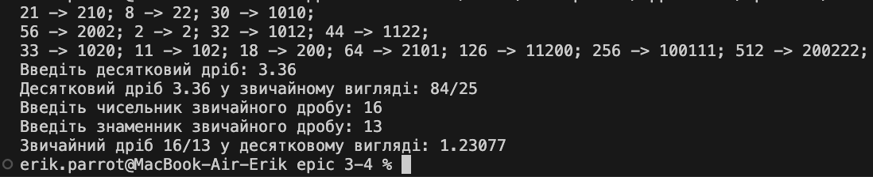

*Figure 13.*

Час затрачений на виконання завдання: 1.5 години

Завдання №4, 5

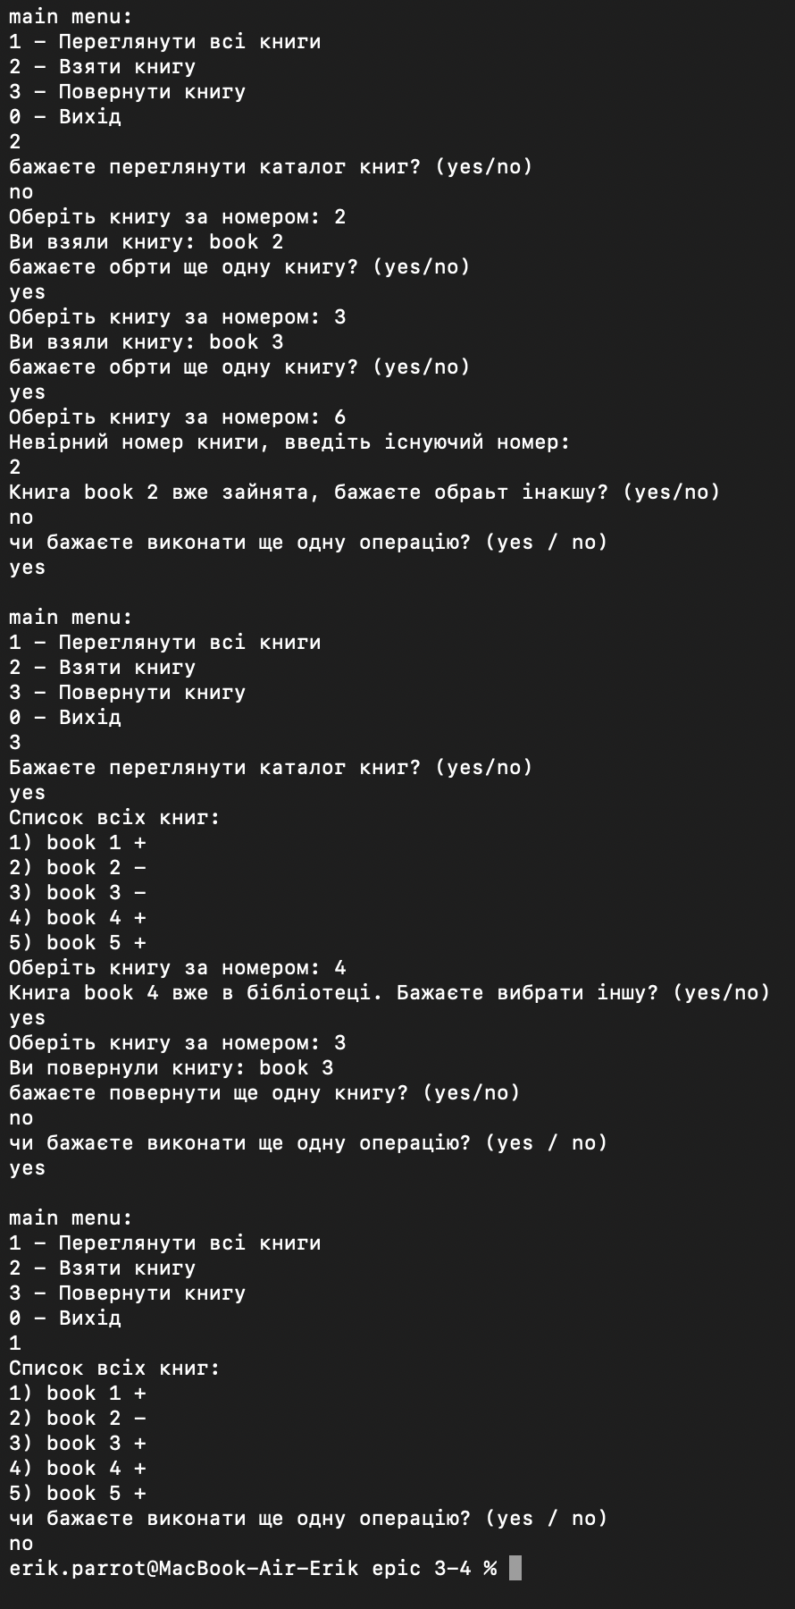

*Figure 14.*

Час затрачений на виконання завдання: 2.5 години

# **Висновки:**

Вивчив основні концепції циклів, функцій та рекурсії. Аналіз коду та створення флоучартів із підписами допомогли краще зрозуміти логіку програм та їх взаємодію між функціями, циклами та рекурсією.